

**组号：1424**

**组长：王鹤潼 16019110015**

**组员：夏则禹 16019110090 尤元岳16019110086**

**实验报告**

**低通滤波器设计与实现**

**西安电子科技大学**

**低通滤波器设计与实现**

**1.实验要求**

**1.1实验任务**

设计一个截止频率为15.9kHz的RC低通滤波器，用MATLAB仿真软件仿真输入输出信号的时域波形、频域波形、自相关函数、功率谱密度等，然后在面包板上制作该滤波器，最后测试滤波器输入、输出信号的时域波形、频域波形以及滤波器的幅频特性。

**1.2实验要求**

（1）设计截止频率为15.9KHz的RC低通滤波器，给出参数的计算过程；

（2）利用MATLAB仿真该RC滤波器的输入、输出信号时域波形、频域波形、自相关函数和功率谱密度，要求的输入信号分别为频率为5KHz的单音正弦波，频率为5KHZ, 20KHz，100KHz的三音正弦波以及频率为10KHz的方波。

（3）在面包板上实现该RC低通滤波器，并利用示波器或数字频率特性测试仪测量该滤波器的幅频特性，并用示波器测试输入为13KHz的方波信号时，输入、输出信号时域、频域波形。

（4）提交完整的实验设计及测试分析报告

（5）思考题：通过本次实验达标测试，你对系统和电路有什么的理解？ 解释低通滤波器与积分器有什么相同和不同。

**2.实验原理、理论计算与设计**

对于一个RC低通滤波器，可以由一个电阻R和一个电容C连接而成，电路图如下图所示。

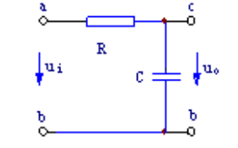

（图1：RC低通滤波器原理图）

其中 $u_{i}$ 为输入电压， $u_{o}$ 为输出电压，通过电路分析可知，输出电压 $u_{o}$ 即为电容C两端电压。

对于一个给定的频率为f的交流电路中，C的阻抗可表示为

$Z_{c}$ = $\frac{1}{jωC}$……（1）

其中： $ω$ =2 $πf$……（2）

根据电路分析可知 $u_{i}$ 和 $u_{o}$ 之间的关系，

$u_{o}$ = $\frac{Z_{c}}{R+Z_{c}}u_{i}$……（3）

把（2）带入（1），再将得到的结果带入到（3）中，通过化简最终我们可以得到如下关系（4）

Av= $\frac{u_{o}}{u_{i}}$ = $\frac{1}{1+j2πfRC}$……（4）

将电路输出电压与输入电压的比值定义为电路的电压放大倍数用Av表示，这里的Av是复数

当（4）式中分母部分的实部和虚部相等时，即1= $2πfRC$，此时的f即为该滤波器的截止频率，我们用 $f_{c}$ 表示，所以 $f_{c}$ = $\frac{1}{2πRC}$。此外我们可以进一步求Av的模值

| Av |= ……（5）

若我们用分贝的形式来表示Av的模值| Av |，那么

| Av |(dB)=20lg| Av |……（6）

同时Av的角度为 $φ$ =arctan(f/ $f_{c}$) ……（7）

我们可得如下的增益| Av |和f的特性曲线，和角度 $φ$ 与f的特性曲线。

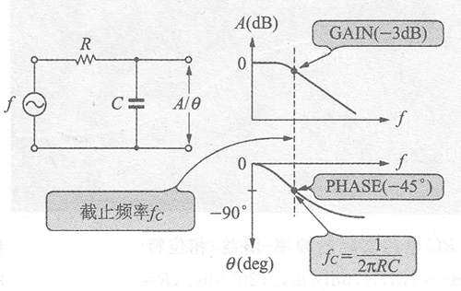

（图2：| Av |和f的特性曲线 & 角度 $φ$ 与f的特性曲线）

**3.设计RC低通滤波器**

依据第二部分：实验原理、理论与计算过程，设计截止频率为15.9KHz的低通滤波器，并且计算电容、电感等所需元器件的大小。

当给定的截止频率为15.9kHz时， $f_{c}$ = $\frac{1}{2πRC}$……（8）

则RC= $\frac{1}{2πf_{c}}$ = $\frac{1}{2π×15.9×{10}^{3}}$ = ${10}^{-5}$（F× $Ω$）……（9）

所以对于任何R与C的乘积为 ${10}^{-5}$ 的组合即可，因此我们组选择了电容C=0.1uF，电阻R=100 $Ω$ 的电容电阻组合，RC=0.1× ${10}^{-6}$ F×100 $Ω$ = ${10}^{-5}$（F× $Ω$）

**4.Matlab仿真**

**4.1模块与仿真电路**

我们使用Matlab仿真软件Simulink，添加以下模块并连接：

（1）正弦波模块（sine wave）

（2）方波模块（square wave）

（3）电压传感器模块（voltage sensor block）

（4）示波器模块（scope block）

（5）功率谱密度模块（power spectrum density block）

（6）受控电压源（controlled voltage source）

（7）解算器（solver block）

（8）自相关模块（Autocorrelation block）

（9）自相关示波器（Auto correlator）

（10）FFT模块（FFT parameter）

**4.2滤波器设计**

根据第三部分：设计RC低通滤波器，我们采用阻值为100Ω的电阻R以及0.1uF的电容，构成模拟RC低通滤波器。

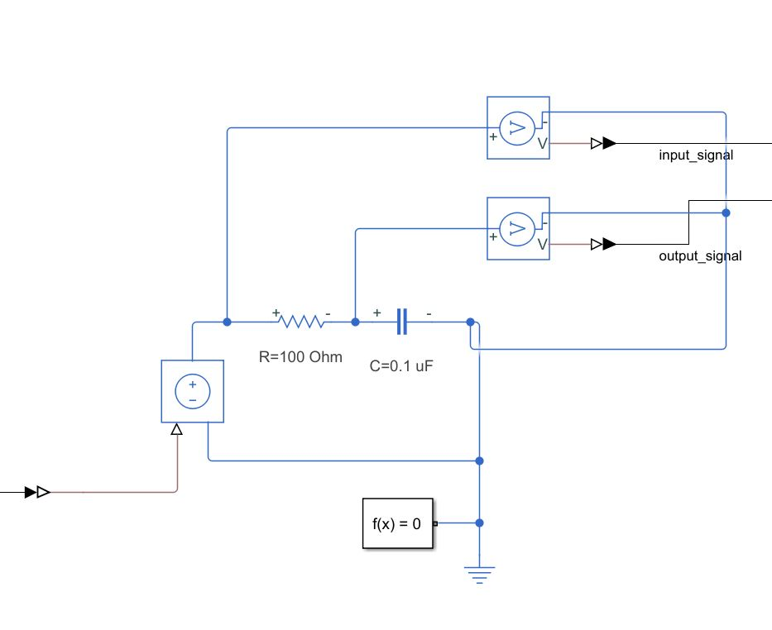

（图3：滤波器设计电路）

我们得到仿真之后的伯德图（bode diagram），我们可以发现在 $gain=-3dB$ 时，可以取到 $ω_{cutoff}=9.96×{10}^{4}rad/s$

频率可得： $f_{cutoff}≈1.59×{10}^{4}$，这证明我们满足了设计的要求。

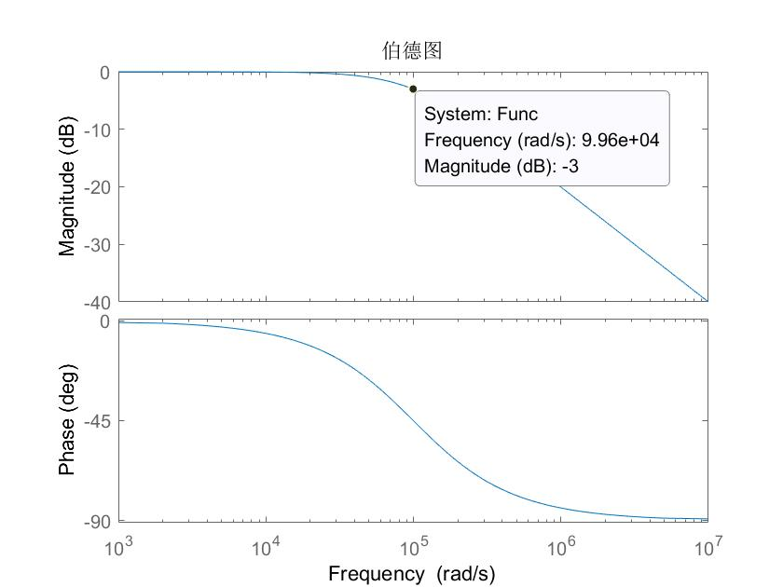

（图4：滤波器伯德图）

**4.3 5Khz单音正弦波**

（1）电路设计

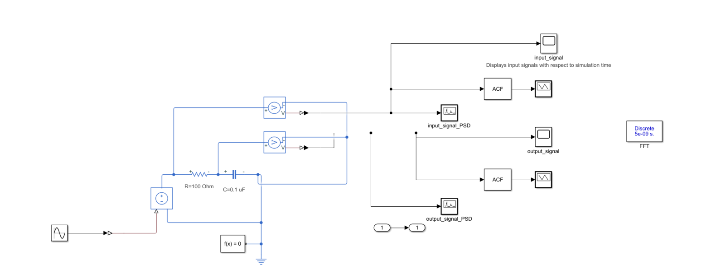

（图5：5Khz正弦波电路图）

（2）时域分析

我们可以观察到这是标准的正弦波 $SigIn=sin(2×π×5000×t);$

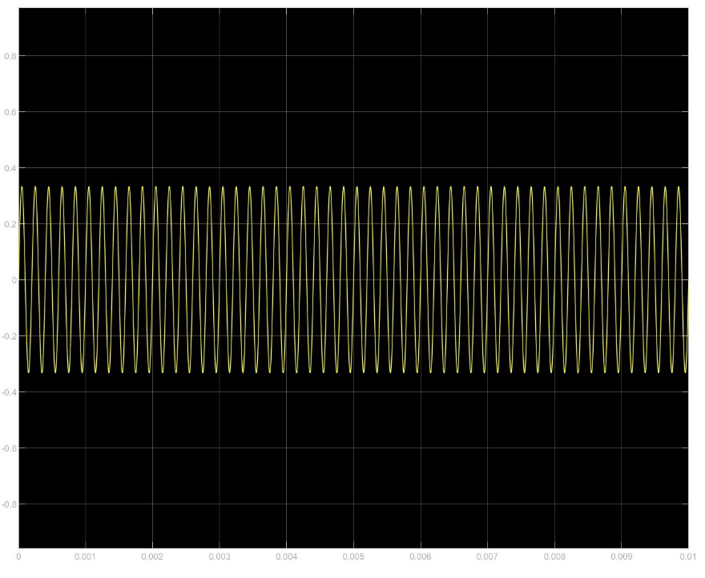

（图6：输入信号时域分析）

输入信号的频率小于RC滤波器的截止频率，因此该信号不会被滤波器滤去。

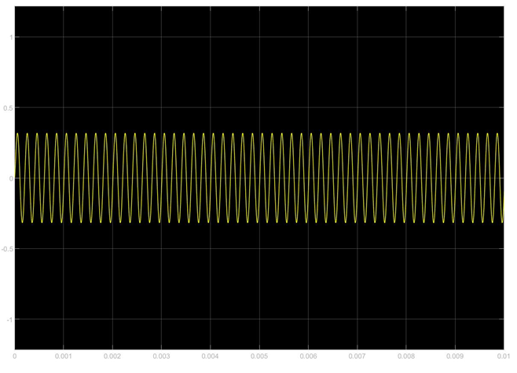

（图7：输出信号时域分析）

（3）频域分析

我们可以观察到输入信号在频谱上有 $f=5Khz$ 的分量

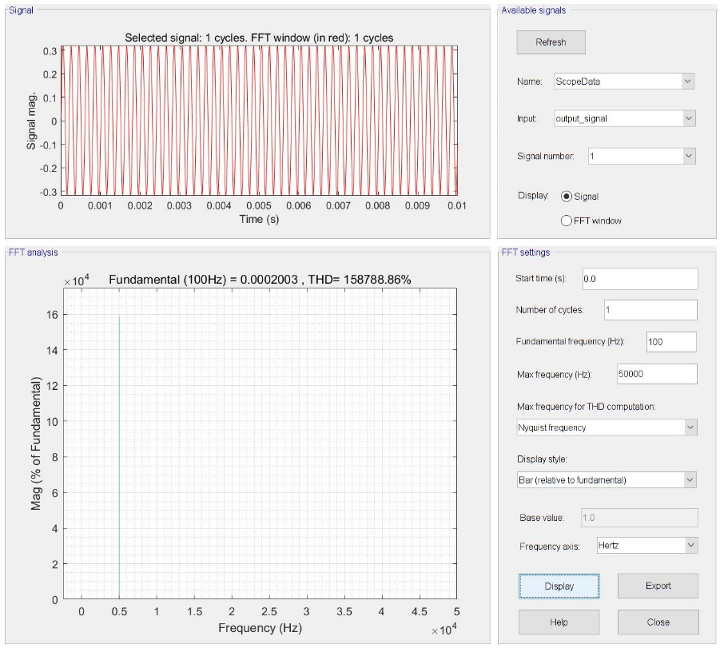

（图8：输入信号频域分析）

由于没有频率被滤波器过滤，我们也可以观察到输到信号在频谱上有 $f=5Khz$ 的分量。

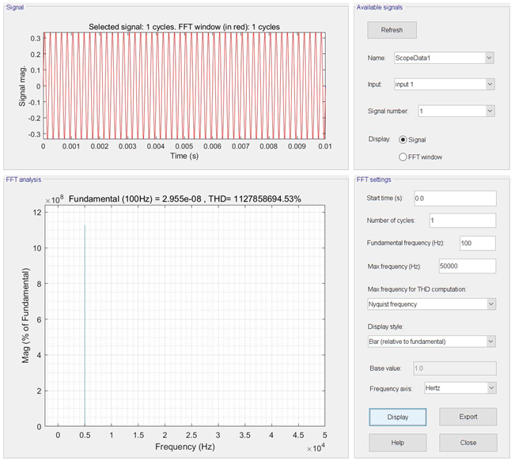

（图9： 输出信号频谱分析）

（4）频率谱密度分析

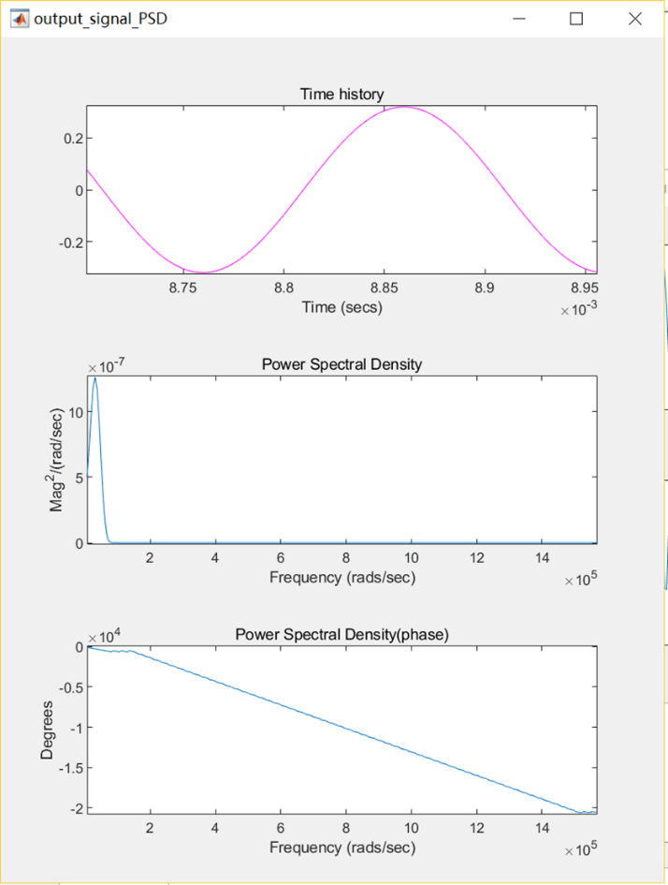

（图10：输出信号PSD）

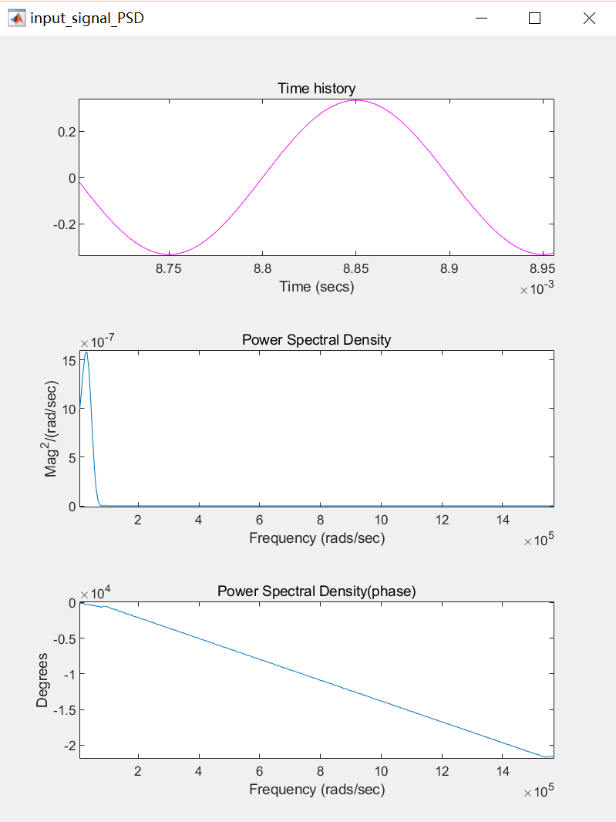

（图11：输入信号PSD）

在物理学中，信号通常是波的形式表示，例如电磁波、随机振动或者声波。当波的功率频谱密度乘以一个适当的系数后将得到每单位频率波携带的功率，这被称为信号的功率谱密度（power spectral density, PSD）我们可以观察到，在频率 $f=5Khz$ 附近，我们的功率谱密度达到最大，这符合该信号的频率特征。

（5）输入信号与输出信号自相关分析

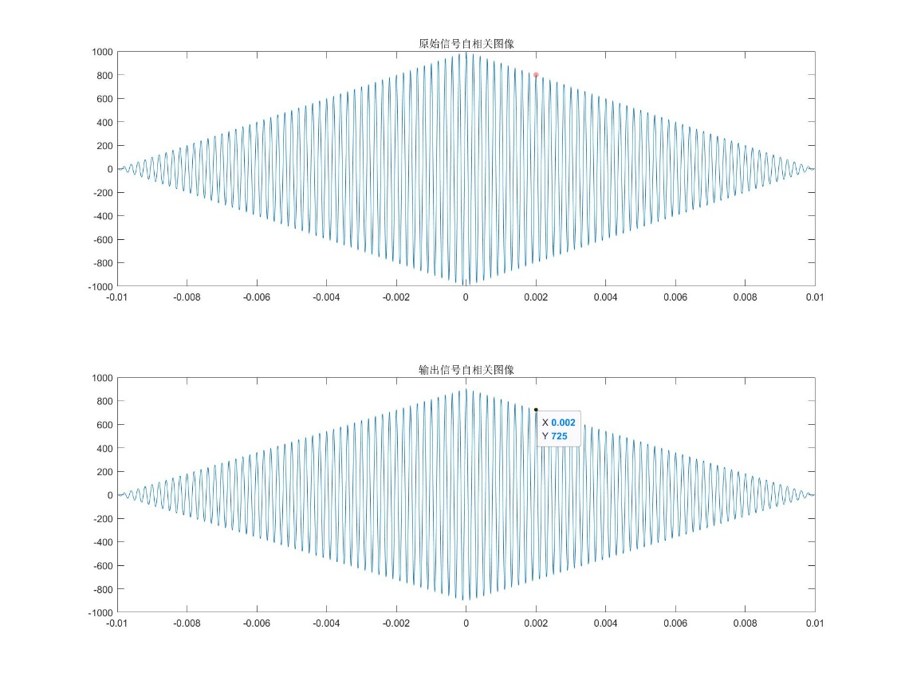

（图12：输入输出信号自相关图像）

自相关（英语：Autocorrelation），是一个信号于其自身在不同时间点的互相关。非正式地来说，它就是两次观察之间的相似度对它们之间的时间差的函数。我们可以观察到，在时间差=0时，可以取到自相关的最大值。

**4.4 5Khz+20Khz+100Khz正弦波**

（1）电路设计

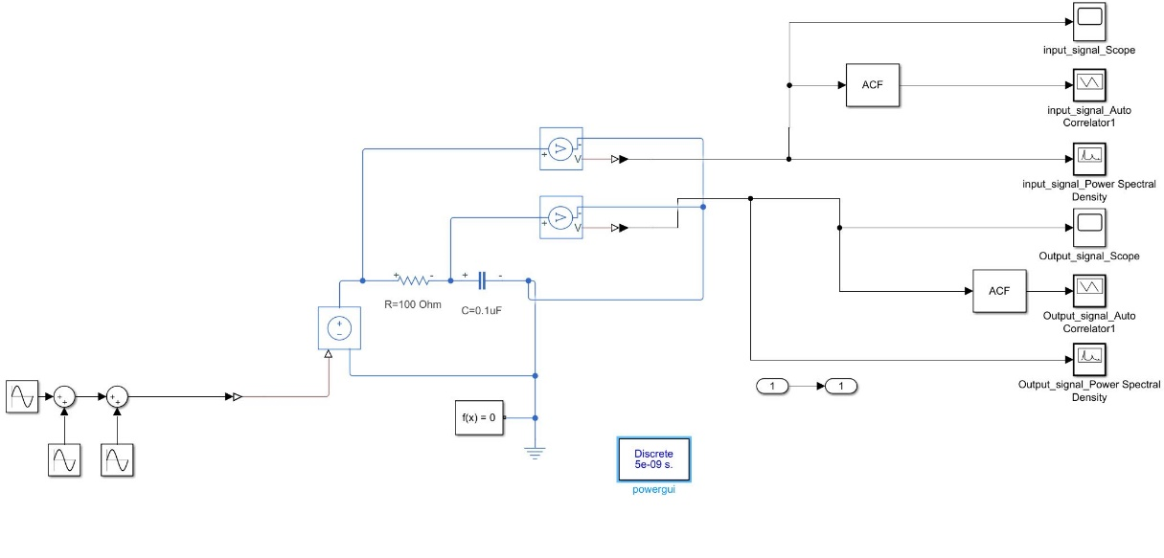

（图13：5Khz+20Khz+100Khz正弦波电路）

（2）时域分析

该输入信号是5Khz、20Khz、100Khz三种频率的正弦波的叠加。

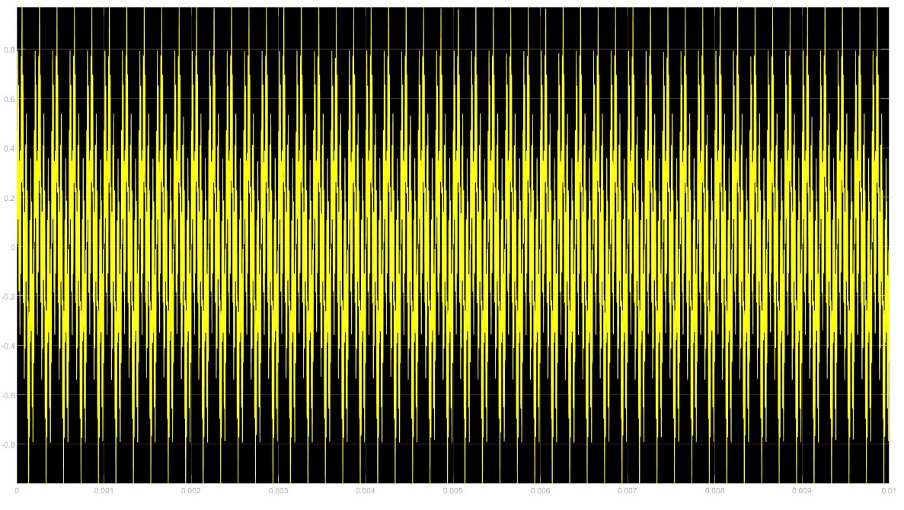

（图14：输入信号时域图）

输入信号在经过15.9Khz的滤波器之后，5Khz的频率分量未被滤去而保留，20Khz频率分量被过滤去部分，其频谱幅值变小。100Khz频率分量理论上会被完全滤去，但实际情况下RC无源滤波器难以将大于截至频率的频率分量过滤干净，其谐波滤除率最高为80%。因此输出信号是剩下的频率分量的叠加。

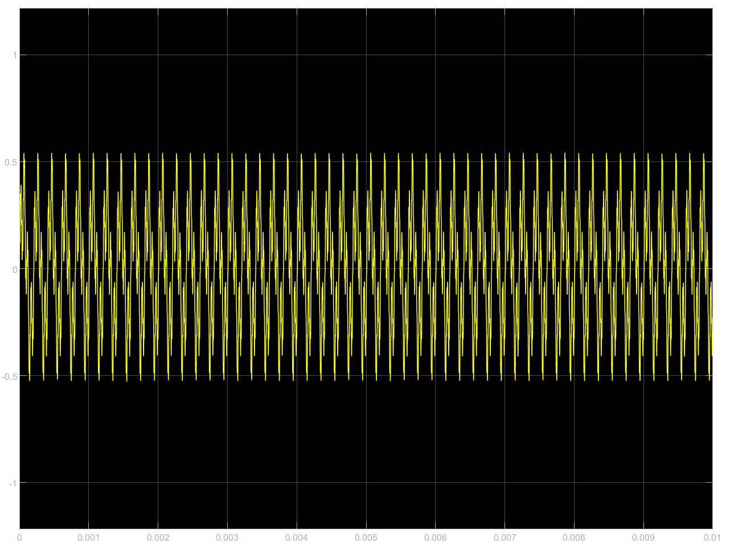

（图15：输入信号时域图）

（3）频域分析

我们可以观察到输入信号在频谱上包含5Khz、20Khz、100Khz三种频率分量。

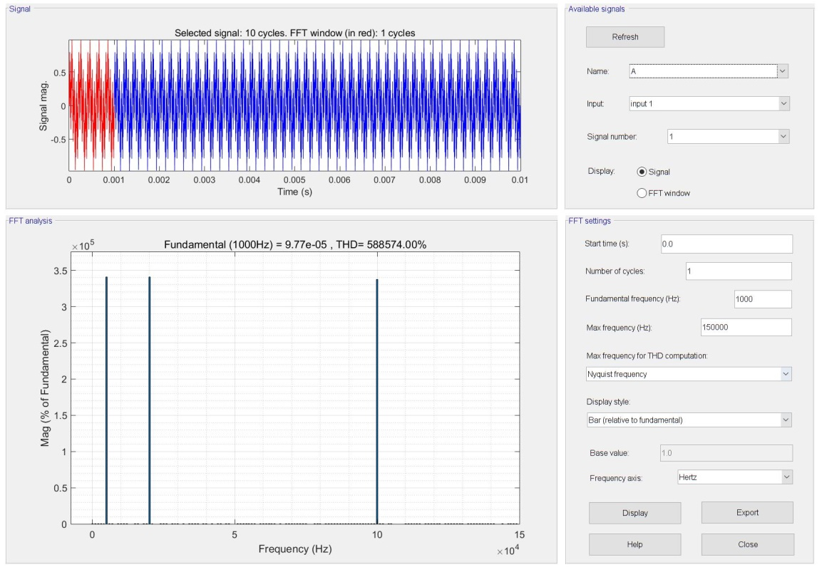

（图16：输入信号FFT）

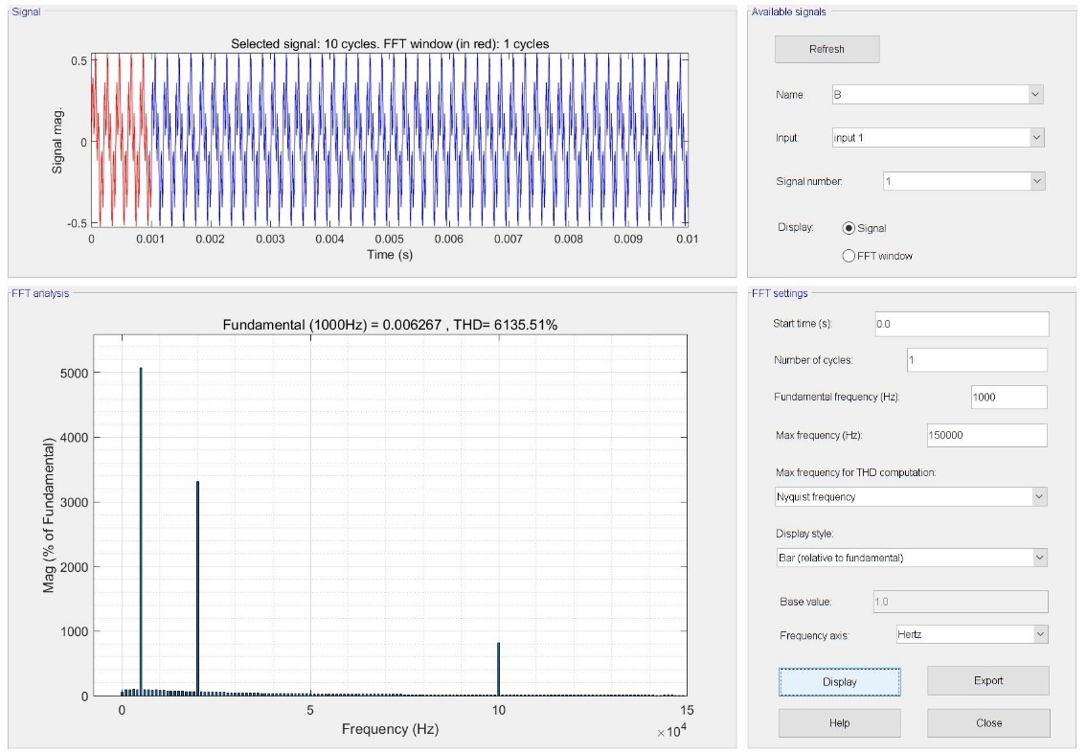

（图17：输出信号FFT）

正如我们上面所说，RC无源滤波器的谐波滤除率一般较差，我们可以观察到在频谱上5Khz的频率分量未被滤去而保留，20Khz频率分量被过滤去部分，其频谱幅值变小。100Khz频率分量理论上未会被完全滤去。

（4）功率谱密度分析

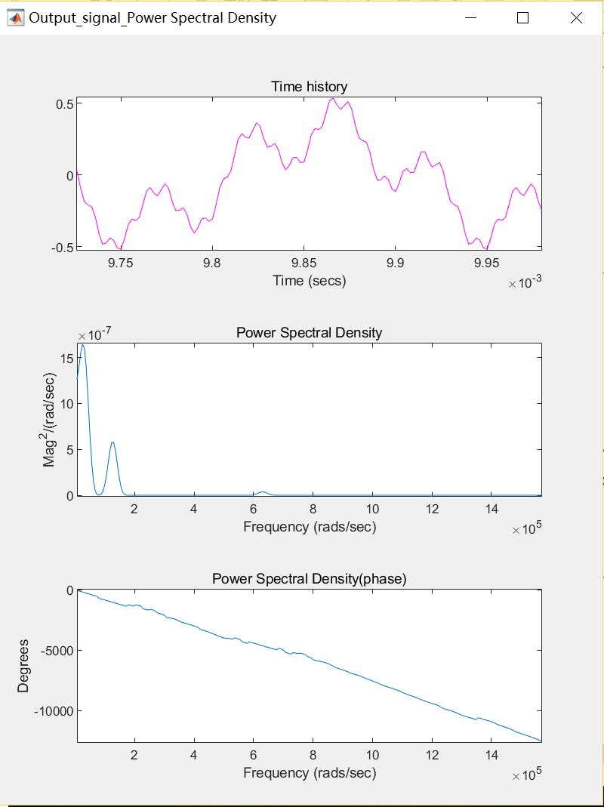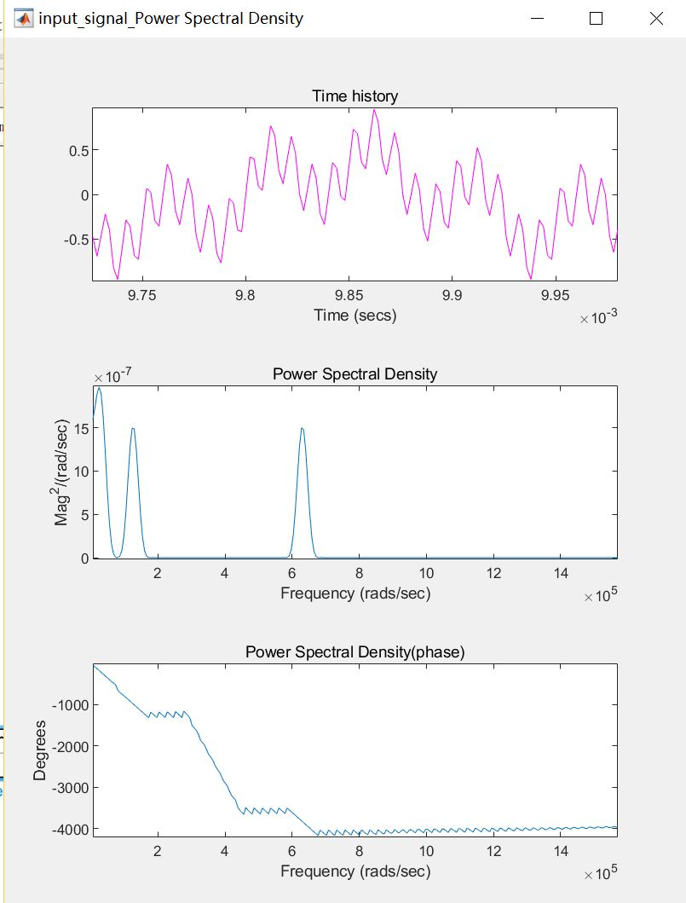

（图18：输入信号PSD） （图19：输出信号PSD）

该功率谱密度图，符合我们刚刚所做的频域上频率分量的分析

（5）自相关分析

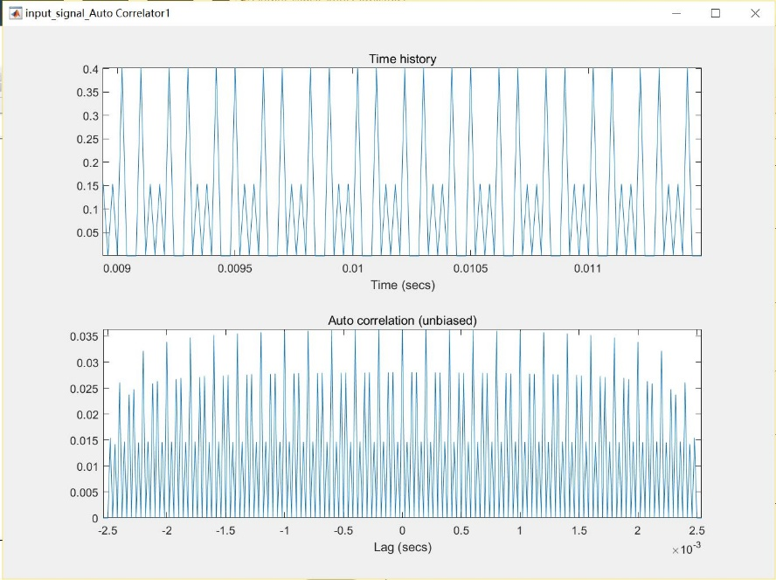

（图20： 输入信号自相关分析）

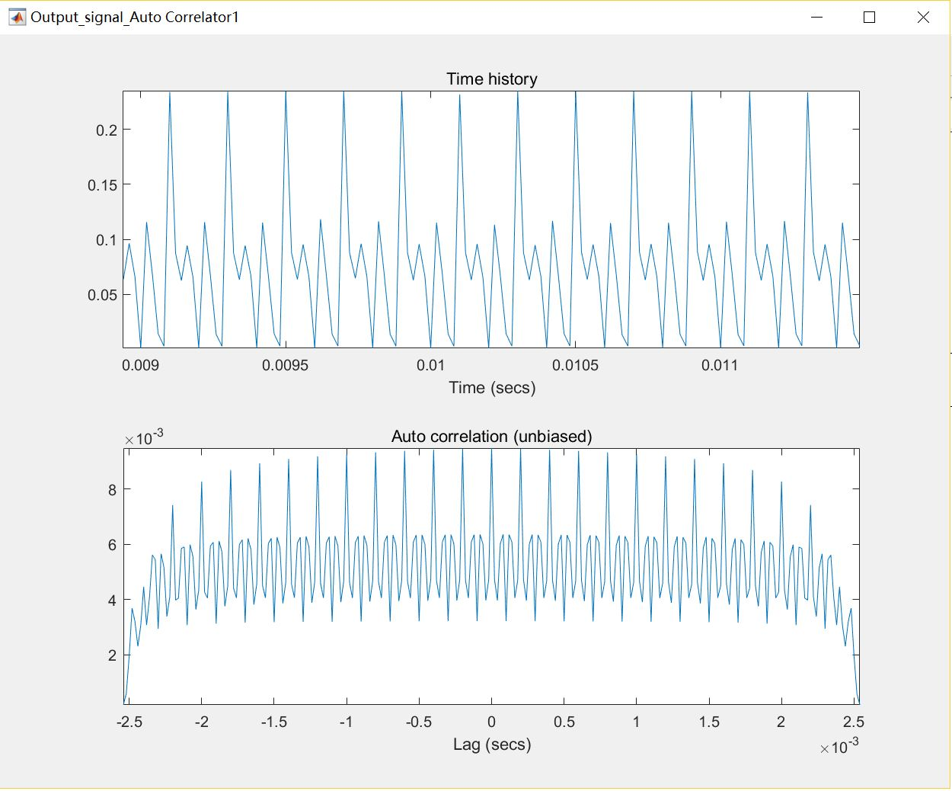

（图21：输出信号自相关）

**4.5 10Khz方波**

（1）电路设计

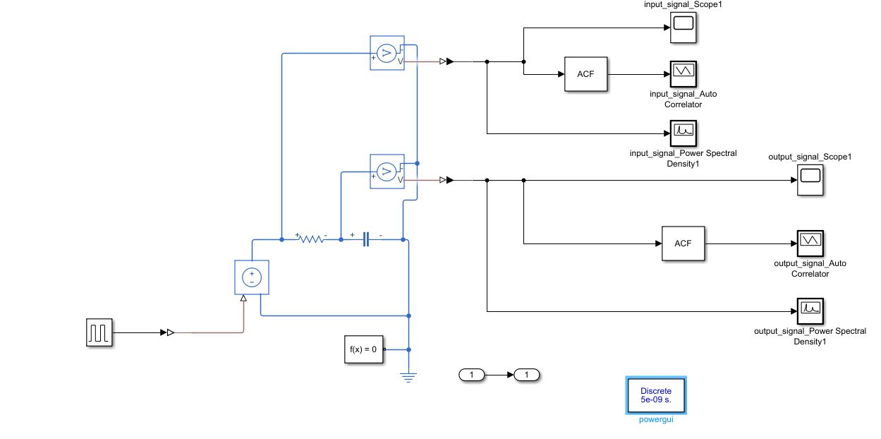

（图22：10Khz方波电路设计）

（2）时域分析

我们可以观察到输入信号是方波

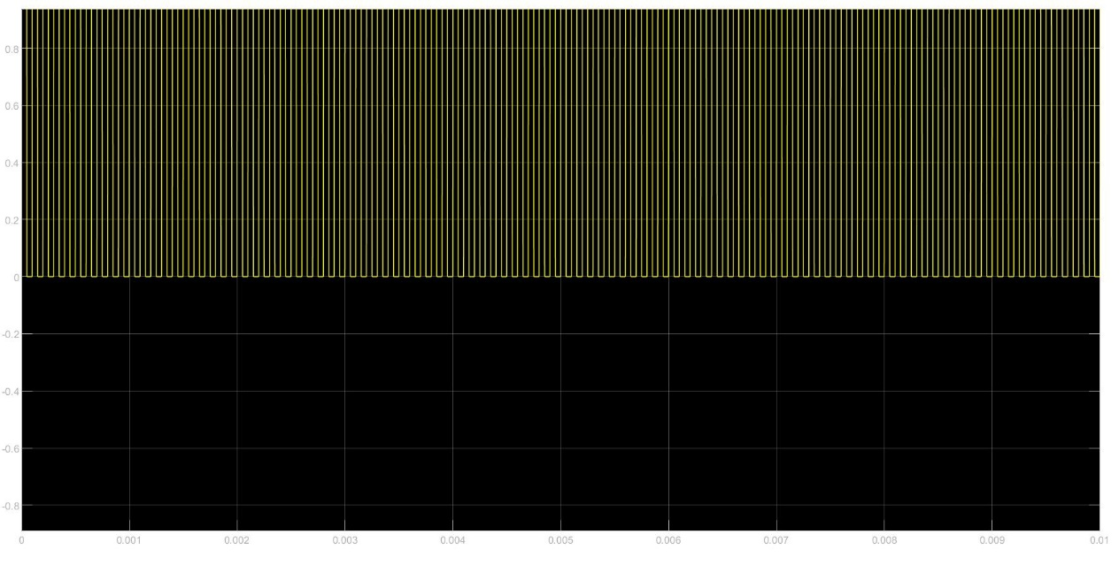

（图23：输入信号时域分析）

我们观察到输入信号在经过滤波器之后，输出信号发生了失真不再为方波，这是因为方波是由很多个不同频率的正弦波叠加而成，其幅值各不相同，在经过RC滤波器之后，频率分量高于滤波器截止频率的正弦波会被滤去或者幅值变小，剩下的所有正弦波叠加形成输出信号  
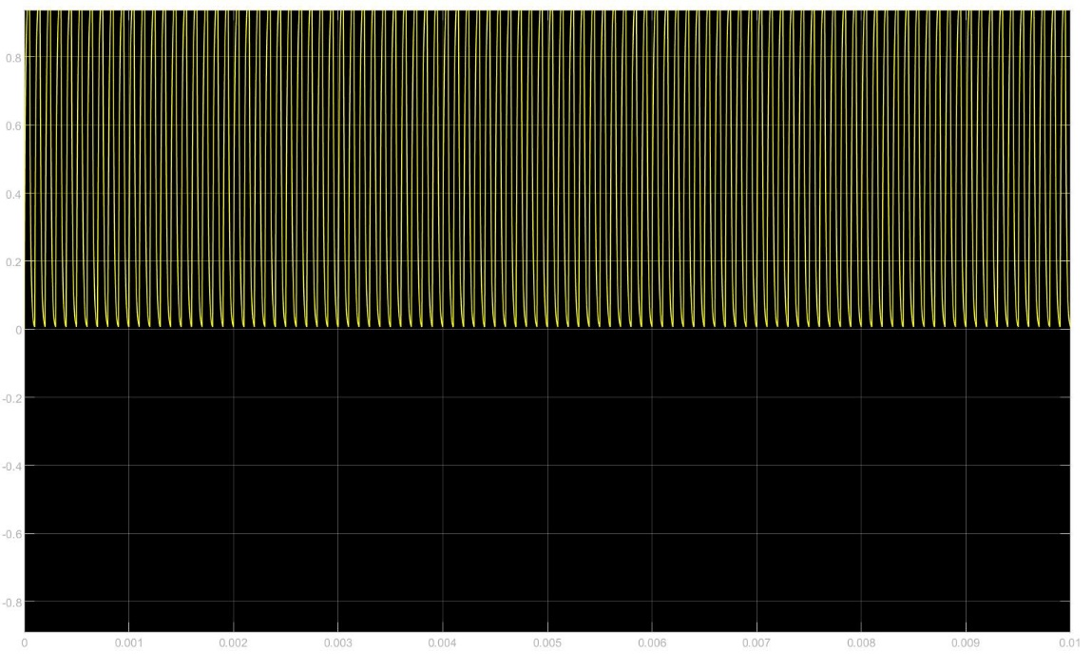

（图24：输出信号时域分析）

（3）频域分析

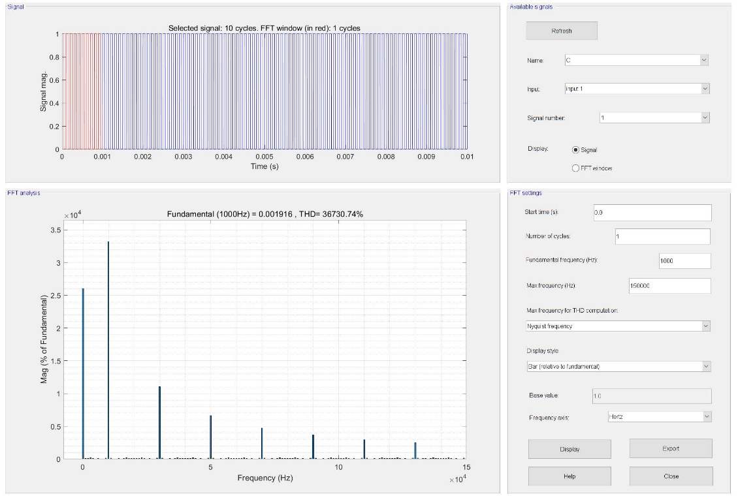

（图25：输入信号FFT）

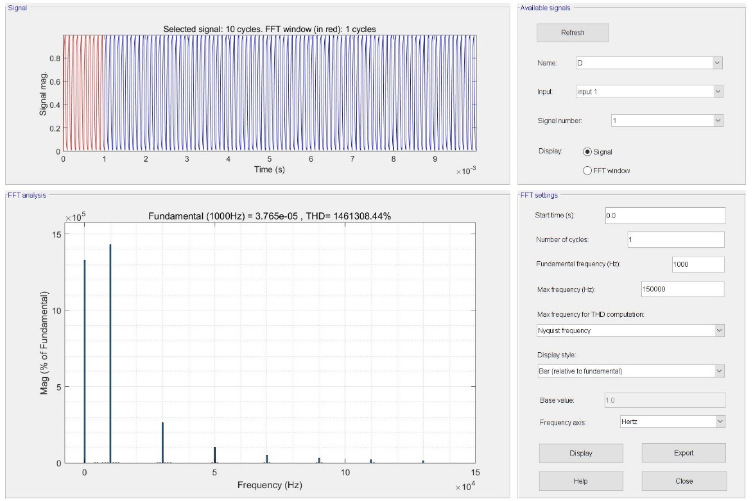

（图26：输出信号FFT）

通过观察频谱我们同样可以得到方波是由很多个不同频率的正弦波叠加而成，其幅值各不相同，在经过RC滤波器之后，频率分量高于滤波器截止频率的正弦波会被滤去或者幅值变小。

（4）功率谱密度分析

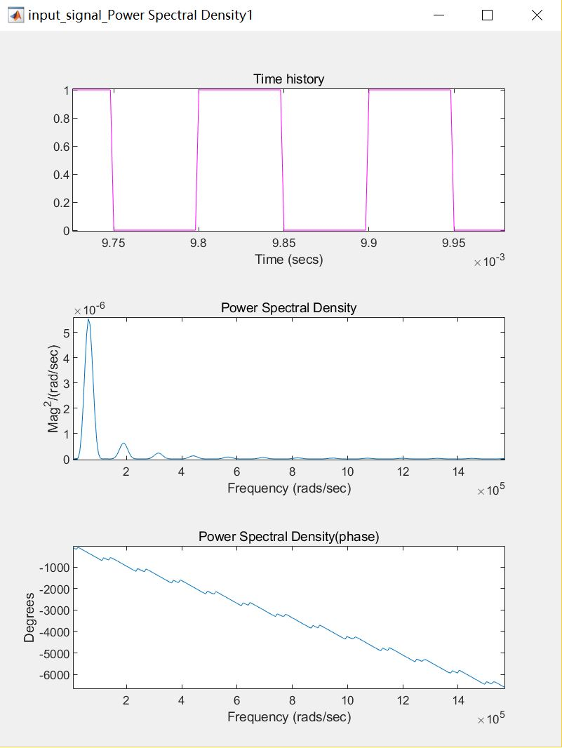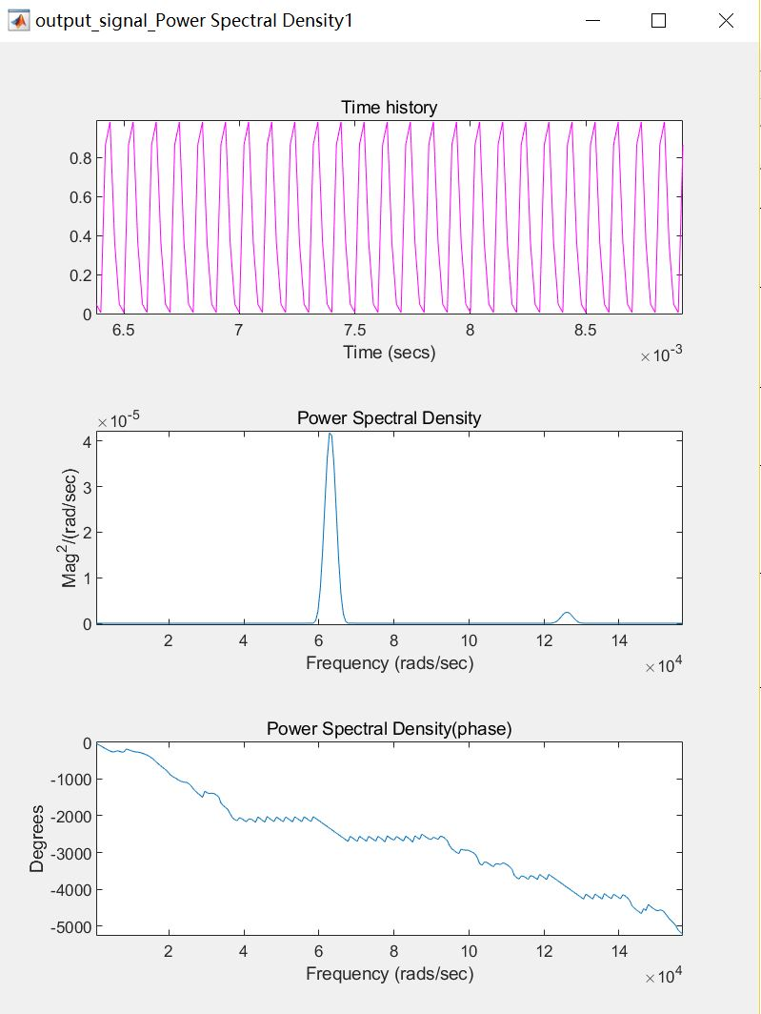

（图27：输出信号PSD） （图28：输入信号PSD）

该功率谱密度图，符合我们刚刚所做的频域上频率分量的分析

( 5 )自相关分析

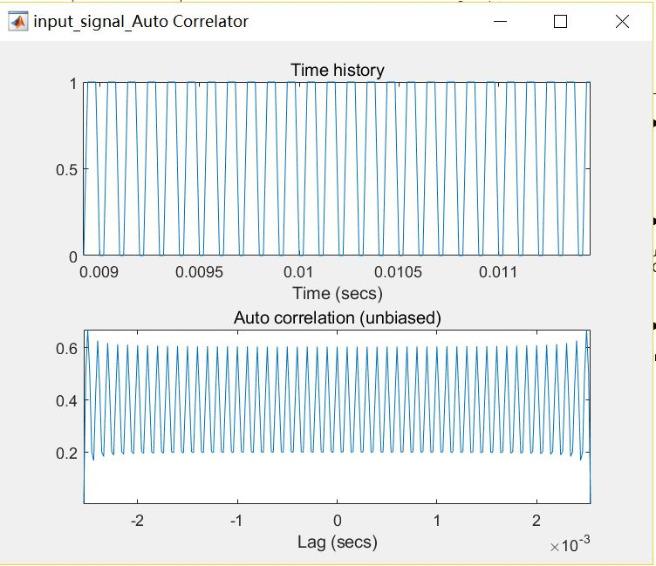

（图29：输入信号自相关分析）

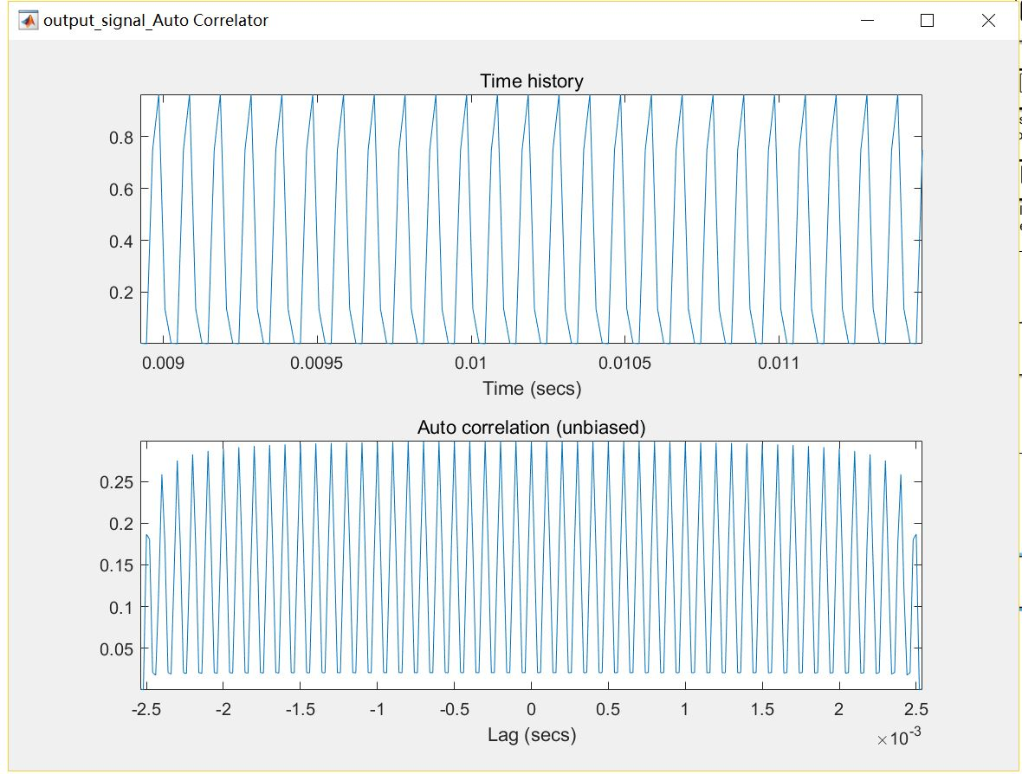

（图30：输出信号自相关分析）

**5. 面包板上实现RC低通滤波器**

**5.1 实验步骤**

（1）准备实验器材：1200pF电容（1个），5600pF电容（1个），5.1KΩ电阻（2个），面包板，杜邦线，信号发生器，示波器

备注：实验室所提供元器件为：1200pF电容、5600pF电容、6800pF电容、5.1 $KΩ$ 电阻

（2）理论计算：1200pF电容串联5600pF电容= $\frac{1}{\frac{1}{1200}+\frac{1}{5600}}=988.235pF$,

RC= $988.235pF×10.2KΩ=1.008×{10}^{-5}≈1×{10}^{-5}$

（3）依照RC低通滤波器理论电路图连接实物图

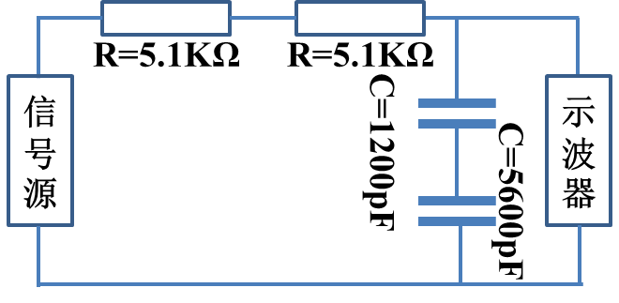

（图31：理论电路图）

（4）调整示波器，使其分别输出：13KHz，占空比为50%的方波；15.9KHz正弦波；10KHz正弦波；20KHz正弦波；100KHz正弦波，将信号源与示波器直接相连，测试输入信号时域、频域波形

（5）将信号源、RC低通滤波器、示波器相连，分别测试：13KHz，占空比为50%的方波；15.9KHz正弦波；10KHz正弦波；20KHz正弦波；100KHz正弦波经过RC滤波器之后的输出信号时域、频域波形

（6）将输入输出信号的时域频域波形与matlab仿真波形对比，分析实验结果

**5.2 实验结果**

5.2.1 13KHz&占空比为50%的方波信号输入输出&时域频域波形

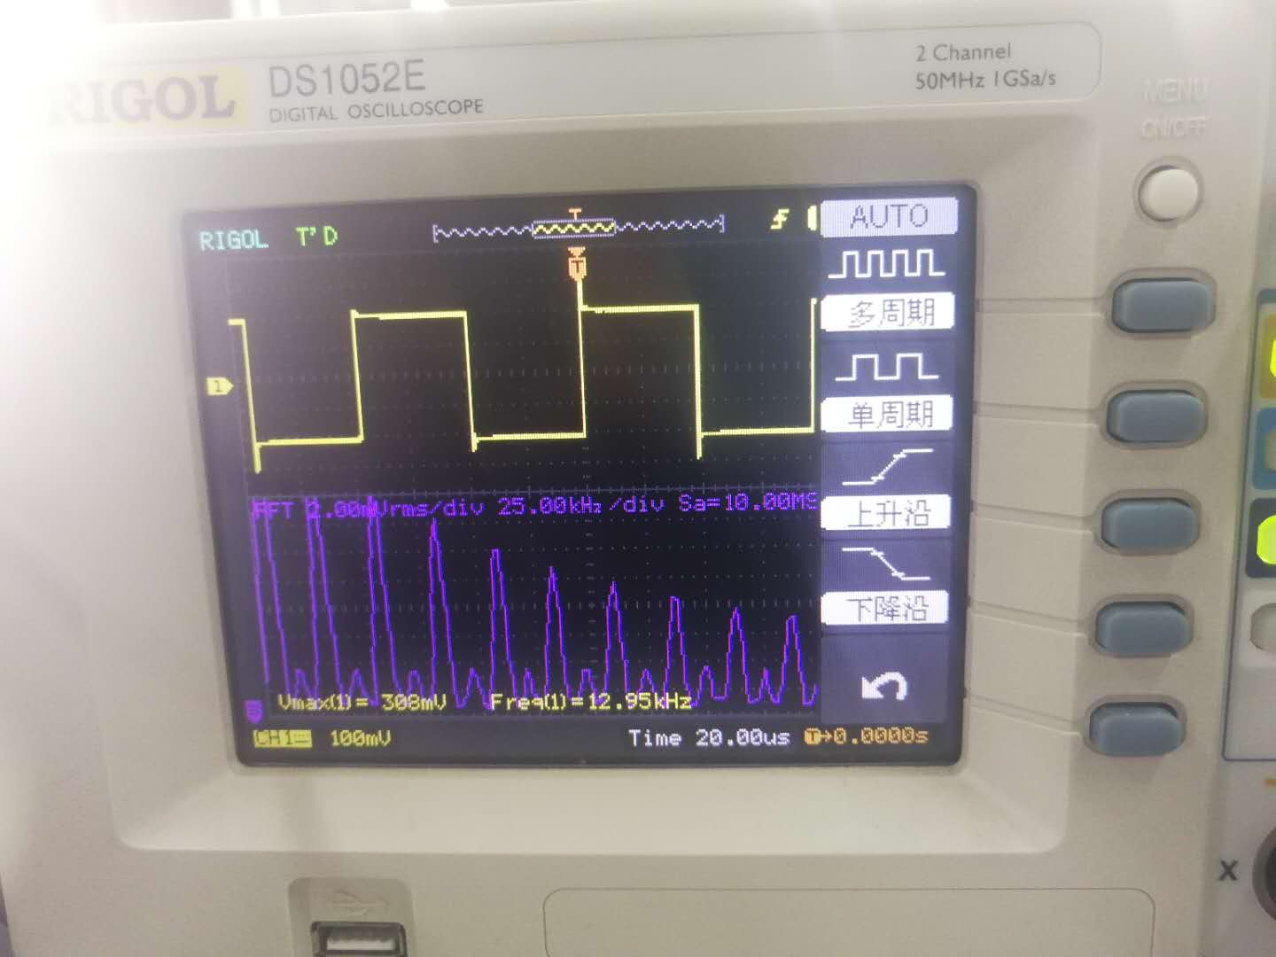

（图32：13KHz&占空比为50%的输入方波时域频域波形）

方波信号可以分解成无穷多个不同频率的正弦波，所以其频域波形如图所示，由一系列脉冲组成，且幅值逐渐减小。

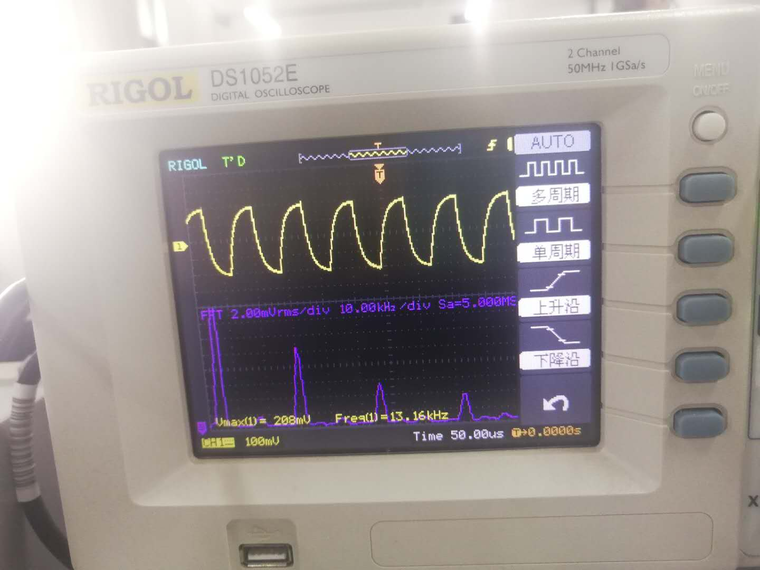

（图33：13KHz&占空比为50%的输出方波时域频域波形）

RC低通滤波器过滤掉了高频部分的正弦波，仅保留下来了低频部分正弦波，所以在频域上，低频部分的脉冲得以保存，过渡区的脉冲幅值降低，高频部分的脉冲消失；在时域上，方波发生了形变。

5.2.2 15.9KHz正弦波信号输入输出&时域频域波形

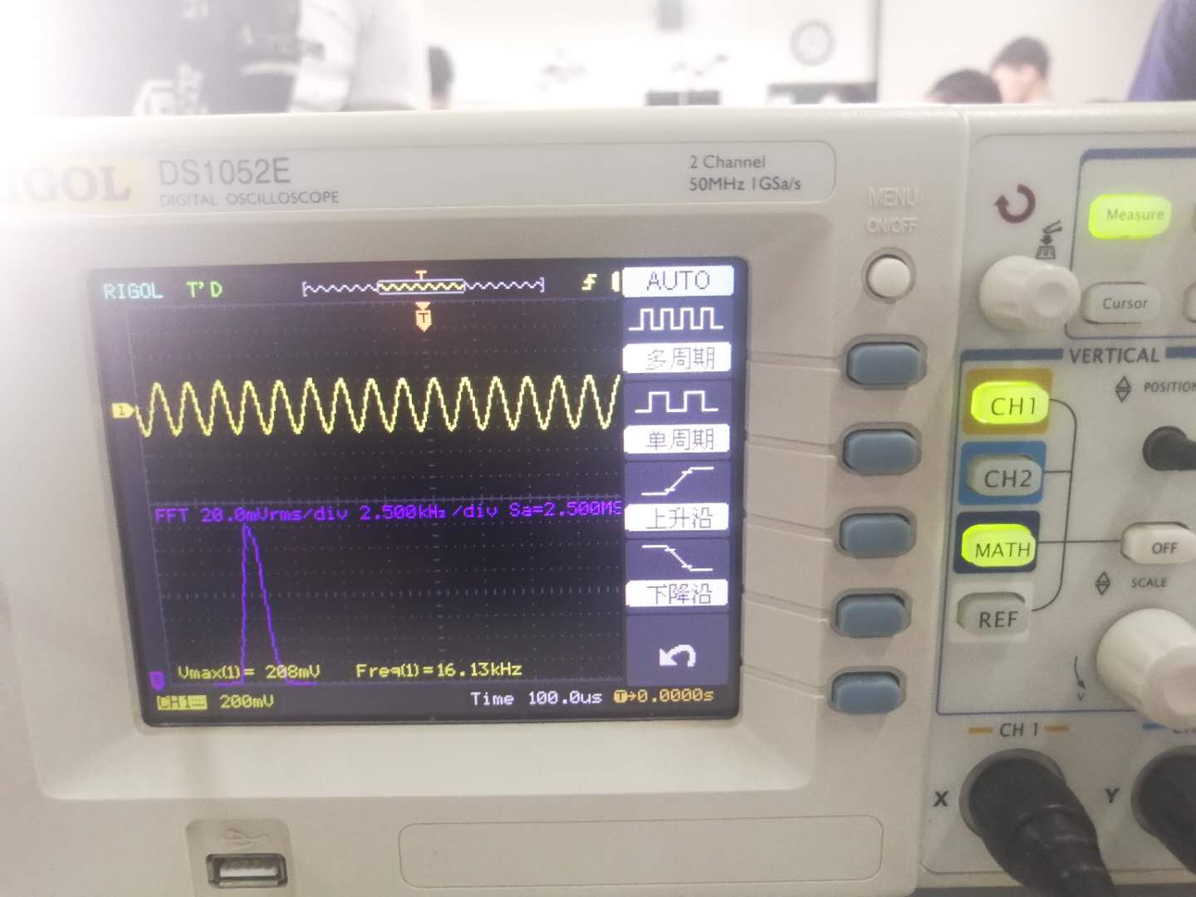

（图34：15.9KHz输入正弦波时域频域波形）

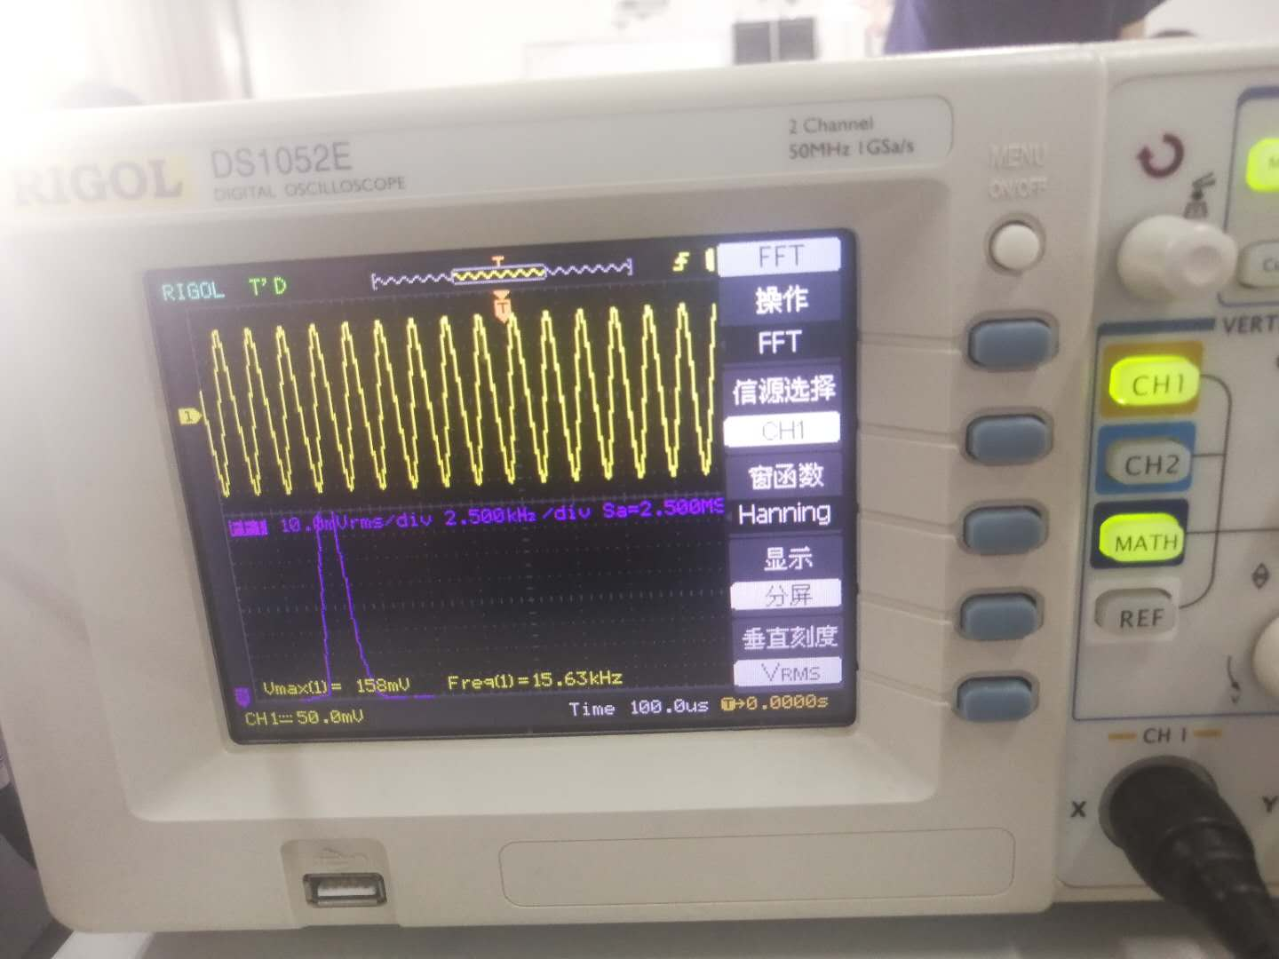

（图35：15.9KHz输出正弦波时域频域波形）

所设计的RC低通滤波器截止频率为15.9KHz，在15.9KHz的频率下，输出信号与输入信号的幅值之比为： $\frac{1}{\sqrt{2}}≈71\%$；通过示波器，我们读出输入信号的幅值为208mV， 输出信号的幅值为158mV，输出信号与输入信号的幅值之比为： $\frac{158mV}{208mV}≈75.96\%$，接近于71%的理想值。

5.2.3 10KHz正弦波信号输入输出&时域频域波形

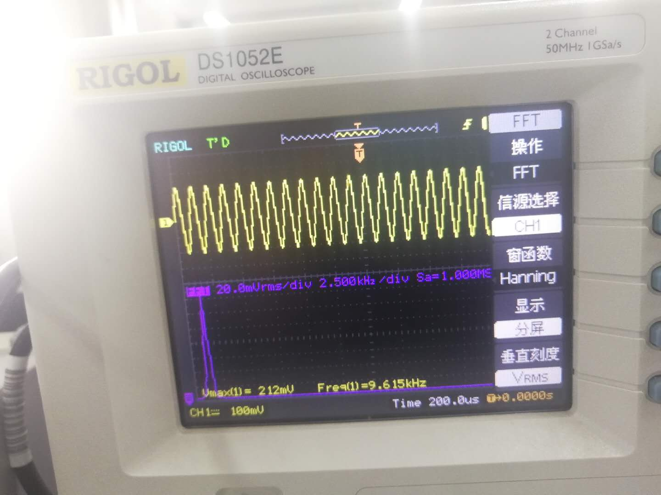

（图36：10KHz输入正弦波时域频域波形）

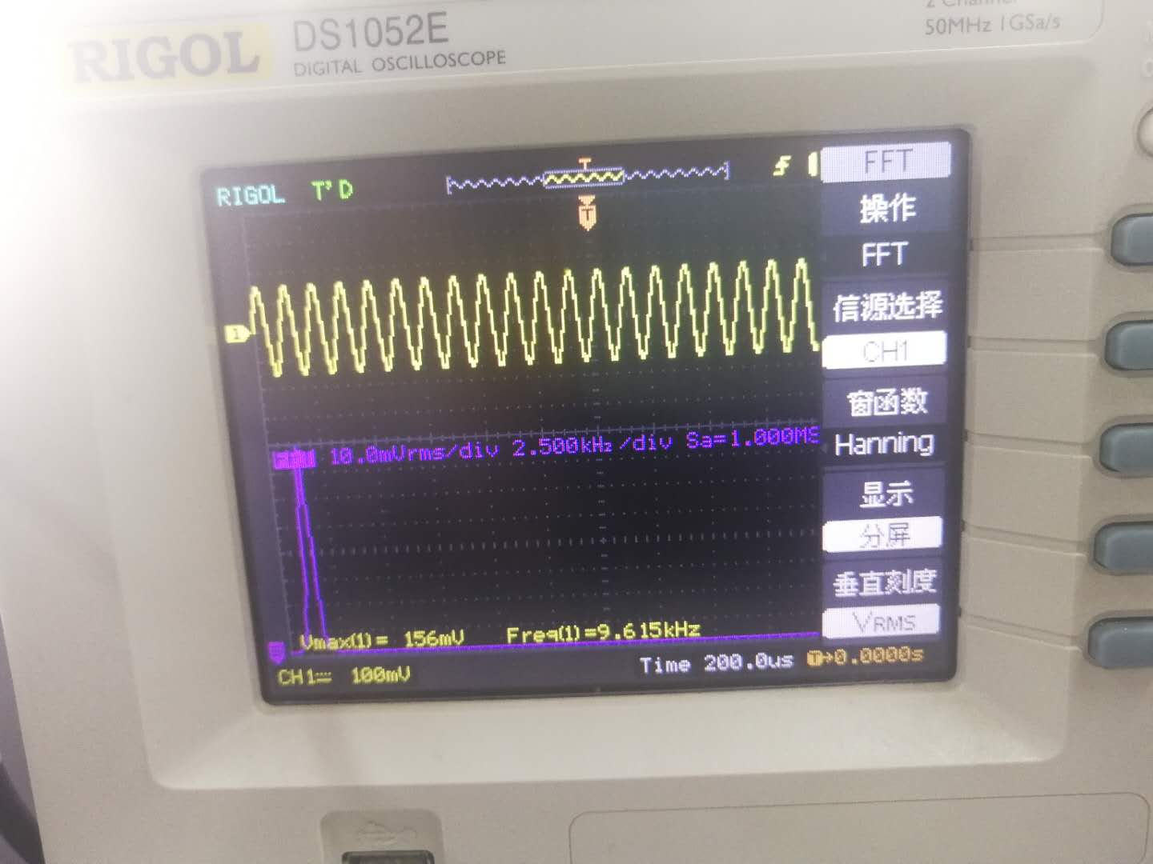

（图37：10KHz输出正弦波时域频域波形）

10KHz虽然满足小于15.9KHz的截止频率，却并不满足远远低于15.9KHz。如图所示，屏幕上半部分的黄色波形为是时域波形；屏幕下半部分的紫色波形为频域波形。

在频域上，正弦波的频域波形为一个脉冲，当输入频率远远小于截止频域时，脉冲不会发生改变；随着输入频率逐渐升高，脉冲幅值逐渐降低。

在时域上正弦波的幅值降低，形状却未发生改变。输入信号的幅值为212mV，输出信号的幅值为156mV，输出信号与输入信号的幅值之比为： $\frac{156mV}{212mV}=73.6\%$，输出信号有所衰减。

在输入信号频率远远小于截止频率的通带范围内，输出信号没有受到滤波器的影响，其幅值没有较大的改变。随着频率的逐渐升高，输入信号的频率不在满足远远小于截止频率时，输出信号的幅值开始降低。

5.2.4 20KHz正弦波信号输入输出&时域频域波形

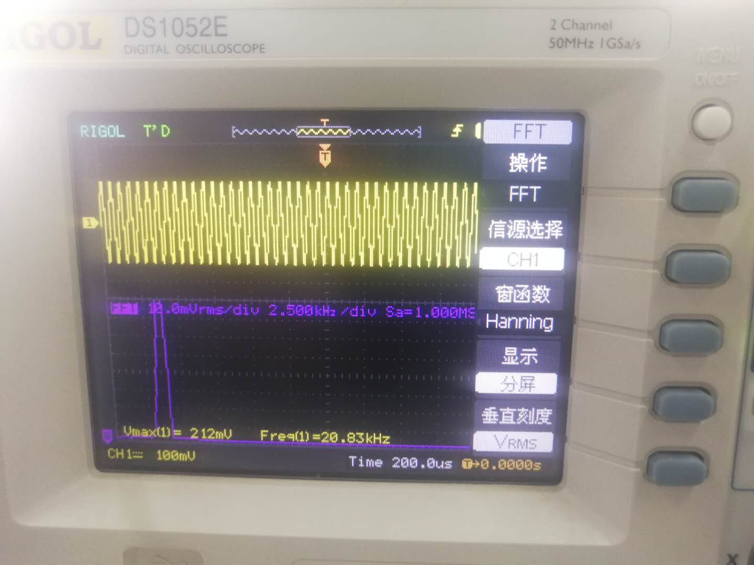

（图38：20KHz输入正弦波时域频域波形）

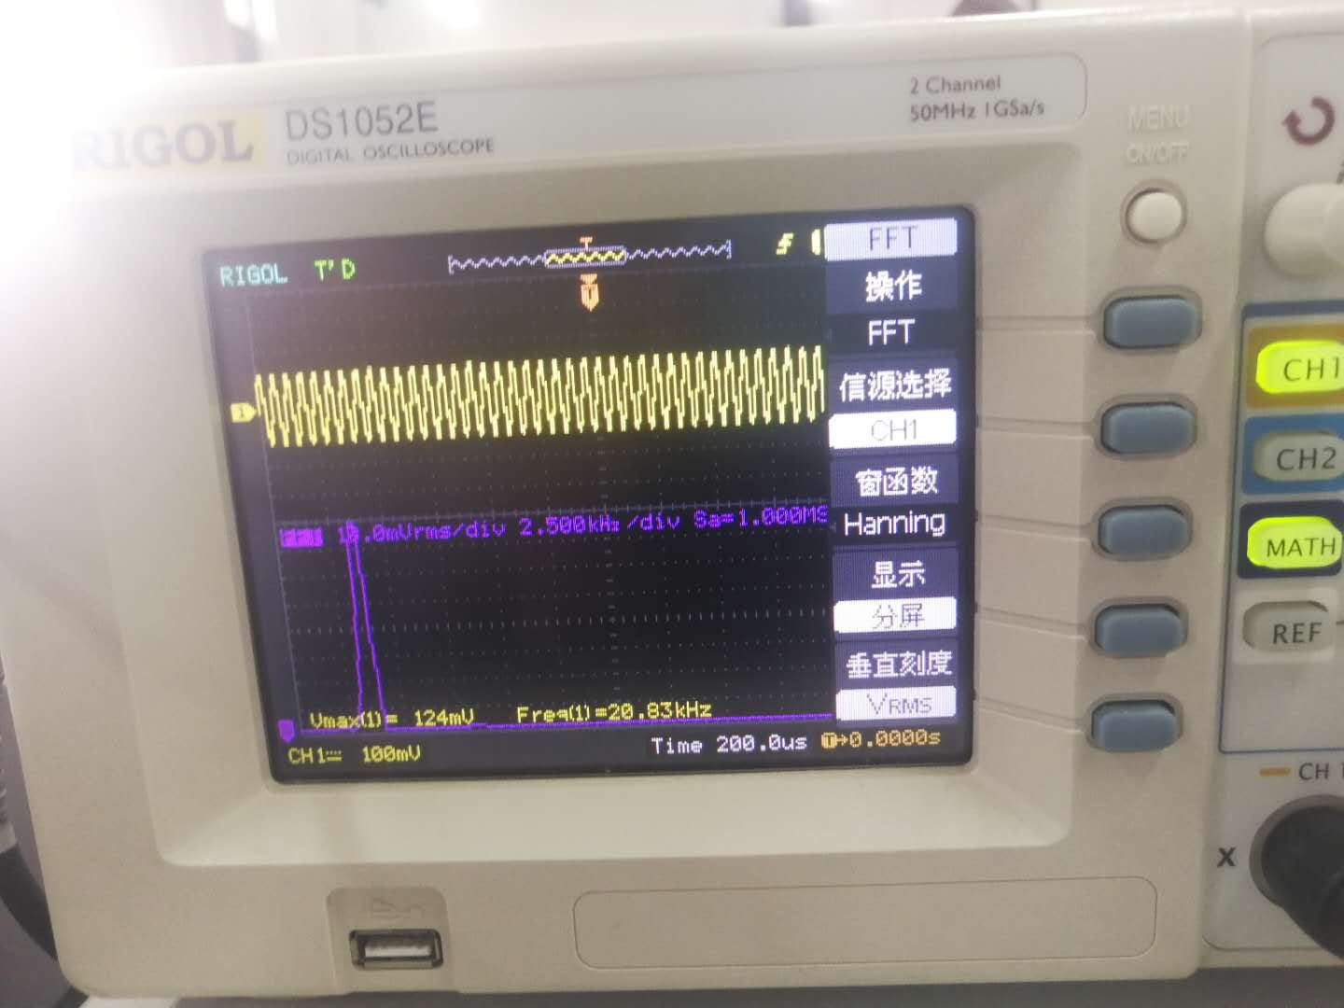

（图39：20KHz输出正弦波时域频域波形）

20KHz大于15.9KHz的截止频率，但并未满足远远大于15.9KHz，属于过渡带频率。在过渡带范围内，输出信号并未被完全过滤掉，但是其幅值被衰减。如图所示，输入信号的幅值为212mV，输出信号的幅值为124mV，输入输出信号的幅值之比为： $\frac{124mV}{212mV}≈58.5\%$,相比于通带，输出信号幅值下降近一半。

由此可知，在过渡带范围内，输出信号没有被完全过滤掉，但是其幅值会发生衰减。随着频率的增高，在频域上，脉冲幅值逐渐降低；在时域上，输出信号的幅值逐渐降低，但是输出信号的形状不会发生改变。

5.2.5 100KHz正弦波信号输入输出&时域频域波形

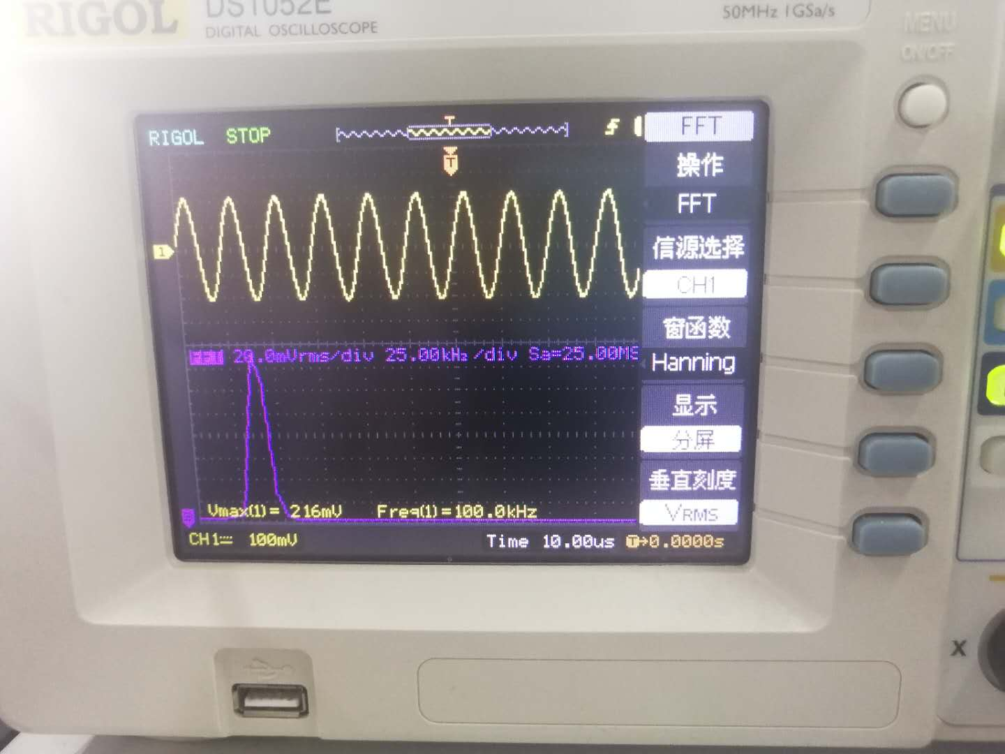

（图40：100KHz输入正弦波时域频域波形）

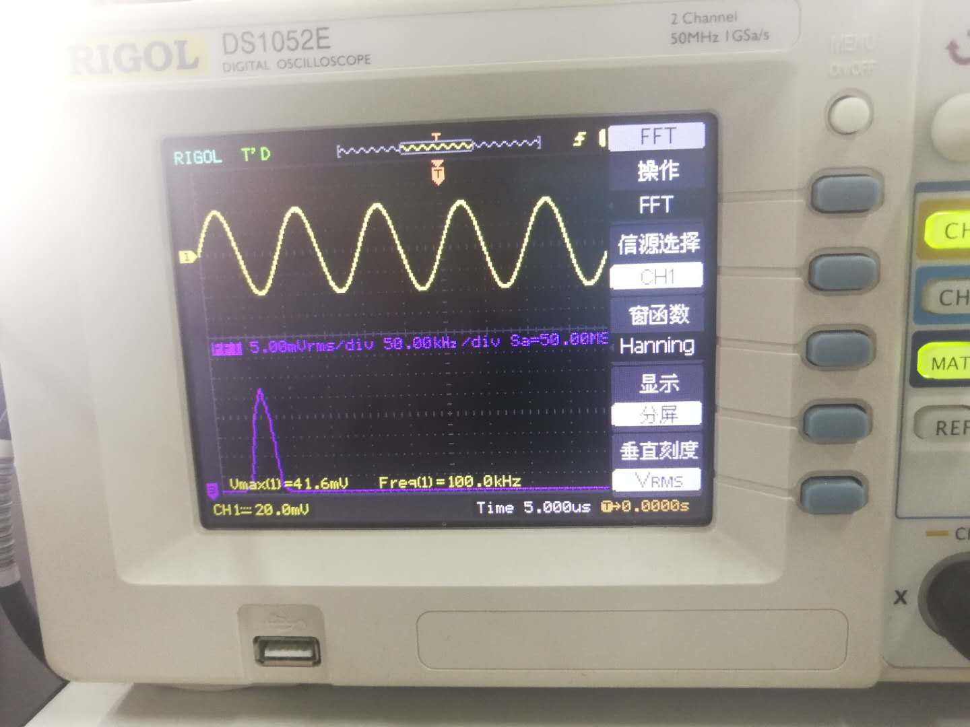

（图41：100KHz输出正弦波时域频域波形）

100KHz远远大于15.9KHz的截止频率，属于阻带。在阻带范围内，输出信号基本上被完全过滤掉。如图所示，输入信号幅值为216mV，输出信号幅值为41.6mV，输出信号与输入信号的幅值之比为： $\frac{41.6mV}{216mV}≈19.26\%$，输出信号基本上被完全过滤。

如果进一步调高输入信号的频率，在频域上，脉冲的幅值逐渐趋近于0；在时域上，输出信号的幅值将会更加趋近于0。

**6. 实验思考**

**6.1对系统和电路的理解**

电容可以通过高频信号阻断低频信号，电感可以通过低频信号，阻断高频信号。通过电感、电容和电阻，我们可以组合成低通、高通等多种滤波器，也可以组合成一阶、二阶甚至高阶滤波器以达到理想的滤波效果。

在本实验中，我们通过电阻和电容实现了低通滤波器，在频率远远小于截止频率的时候，输出信号与输入信号的幅值相等；在频率达到截止频率时，输出信号与输入信号之比的模值用分贝表示为-3dB；在频率高于截止频率之后，随着频率的升高，输出信号与输入信号之比逐渐降低，无限趋近于0。

**6.2低通滤波器与积分器相比**

6.2.1不同点

低通滤波器与积分器的不同点主要表现在低频信号成分上：当频率远远小于截止频率，尤其是输入信号为直流信号时，低通滤波器的输出信号与输入信号相等，其比值为1，用分贝表示为0dB；积分器在低频部分的输出电压是对时间的积分，尤其当输入信号为直流信号时，当t<<τ（时间常数）时， $V_{O}=\frac{V_{I}}{RC}t$,输出电压大小与时间成正比，随着时间延续，输出电压逐渐趋近于电压上限。

6.2.2相同点

低通滤波器与积分器的相同点主要表现在高频部分：当频率到达和超过截止频率时，低通滤波器与积分器的输出电压衰减曲线相似。在高频部分，随着频率的升高，二者的输出电压皆逐渐降低，无限趋近于0，达到了阻碍与截止高频信号的目的。